Warszawa, 5 stycznia 2021 r.

Warszawa – Radom: nowym torem na odcinku Warka – Dobieszyn
Między Warką a Dobieszynem od 8 lutego pociągi pojadą pierwszym nowym torem. Stacja Dobieszyn i przystanki Strzyżyna oraz Grabów nad Pilicą przygotowane są dla podróżnych. Prace wykonane na odcinku Warka – Radom zbliżają do sprawniejszych podróży koleją między Radomiem a Warszawą. Inwestycja PKP Polskich Linii Kolejowych S.A. jest współfinansowana ze środków POIiŚ.
Na linii kolejowej Warka – Radom na odcinku od Warki do Dobieszyna gotowe są dwa tory i sieć trakcyjna. Codziennie maszyniści Kolei Mazowieckich wykonują jazdy zapoznawcze dla bezpiecznego prowadzenia ruchu. To zapowiedź powrotu kolejowych połączeń z Warszawy do Dobieszyna. Udostepnienie trasy po jednym torze zaplanowano od 8 lutego. Jazda po dobudowanym torze, na dotychczas jednotorowym odcinku, będzie wprowadzona po uzyskaniu niezbędnych pozwoleń.
Dla podróżnych przygotowane są perony w Dobieszynie oraz Strzyżynie i Grabowie nad Pilicą. Obiekty dostosowano do potrzeb osób o ograniczonych możliwościach poruszania się. Dostęp zapewniają pochylnie, są ścieżki naprowadzające. Zamontowano wiaty, ławki i gabloty informacyjne. Wyższa konstrukcja i antypoślizgowa nawierzchnia umożliwią wygodne wsiadanie do pociągów. Nad Pilicą na nowych mostach kolejowych są już tory. Przeprawy mają po 200 metrów długości.

Pociągami bliżej do Radomia
Kontynuowane są prace na torach z Dobieszyna do Radomia. Od Dobieszyna do stacji Bartodzieje układane są podkłady i szyny. Między Warką a Radomiem jest już 68 km nowych torów. Wykonawca wiesza sieć trakcyjną. Dobry dostęp do pociągów zapewnią nowe i modernizowane stacje i przystanki m.in. : Kruszyna, Wola Bierwiecka, Bartodzieje, Lesiów, Radom Stara Wola. Budowane są nowe konstrukcje peronów. Nad rzeką Radomką gotowa jest betonowa przeprawa. To dwie bliźniacze konstrukcje o długości 62 metrów i ponad 5 metrów szerokości przęsła. Do ich powstania użyto 162 tony stali i 725 m3 betonu, czyli około 80 betoniarek.
Rozpoczęły się prace przy wiadukcie na ul. Kozienickiej w Radomiu. Stary wiadukt zostanie rozebrany i w jego miejscu powstanie zupełnie nowa konstrukcja. Obiekt będzie się składał z dwóch przęseł. Pod wiaduktem będą nowe tory. Wykonawca planuje zakończyć prace w III kw.

Wygodnie z Czachówka do Warki
Z Warki do Warszawy od sierpnia ubiegłego roku pociągi jeżdżą dwoma torami. Przebudowane są przystanki: Sułkowice, Krężel, Michalczew i Gośniewice. Zapewniony jest dostęp dla osób o ograniczonych możliwościach poruszania się. Na stacji w Warce i Chynowie podróżni korzystają z dwóch odnowionych peronów i przejścia podziemnego z pochylniami. Nad drogą wojewódzką numer 731 (ulica Lotników) w Warce widać filary i środkową konstrukcję nowego wiaduktu drogowego. Pozyskiwane są pozwolenia na budowę skrzyżowania nad torami w Warce.

Z Warszawy do Radomia atrakcyjne podróże
Po uzyskaniu wszystkich zgód administracyjnych najszybsze pociągi pasażerskie z Warszawy do Radomia pojadą z prędkością 160 km/h, a towarowe z prędkością 120 km/h. Skróci się czas podróży ze stolicy na południe Mazowsza. Dwa tory na całej trasie z Radomia do Warszawy zapewnią sprawne podróże i lepszą ofertę kolejową.
Wartość przebudowy odcinków Czachówek – Warka oraz Warka – Radom to ponad 645 mln zł. Inwestycja jest współfinansowana ze środków Programu Operacyjnego Infrastruktura i Środowisko. Udostępnienie trasy między Warką a Radomiem przewidywane jest w połowie 2021 roku.
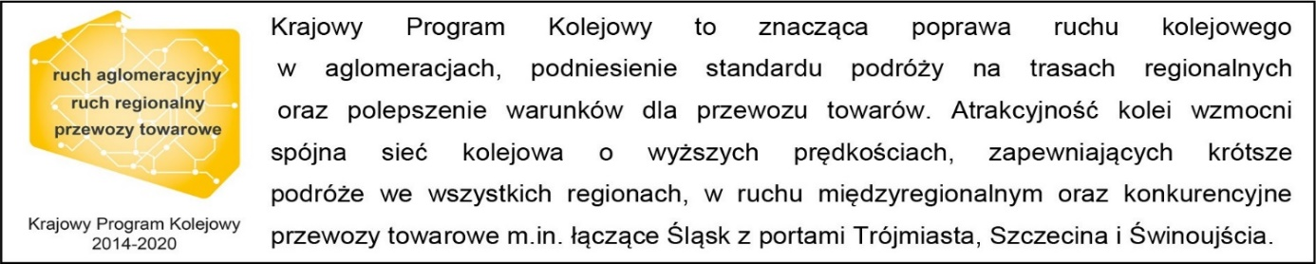
Kontakt dla mediów:
PKP Polskie Linie Kolejowe S.A.
Karol Jakubowski
zespół prasowy
rzecznik@plk-sa.pl
T: +48 668 679 414

Projekt jest współfinansowany przez Unię Europejską ze środków Funduszu Spójności w ramach Programu Operacyjnego Infrastruktura i Środowisko.

